Požadavky Zadavatele pro část A veřejné zakázky „Dodávka skříní pro zdravotnickou záchrannou službu středočeského kraje“:
Dřevěná šatní skříň 45 ks
- šatní skříň z oboustranně laminované dřevotřísky (o síle min. 18 mm)
- výška v rozmezí 1850 až 1910 x šířka 600 x hloubka 450 až 500 (v mm)
- dvoudvéřové provedení se dvěma oddíly pro užívání formou „čisté/použité oděvy“
- každé z dveří opatřeny cylindrickým zámkem s minimálně dvěma klíči
- hrany ošetřeny proti nárazu a poškození např. formou plastové hrany ABS
- zadní část skříně opatřena průduchy k zajištění odvětrávání horní a spodní části skříně
- dekor imitace dřeva ve světlých odstínech např. buk, jednotný dekor pro celou dodávku
- vybavení – šatní tyč, dvojháček, dvě police – jedna ve spodní a druhá v horní části
Ilustrační obrázek:
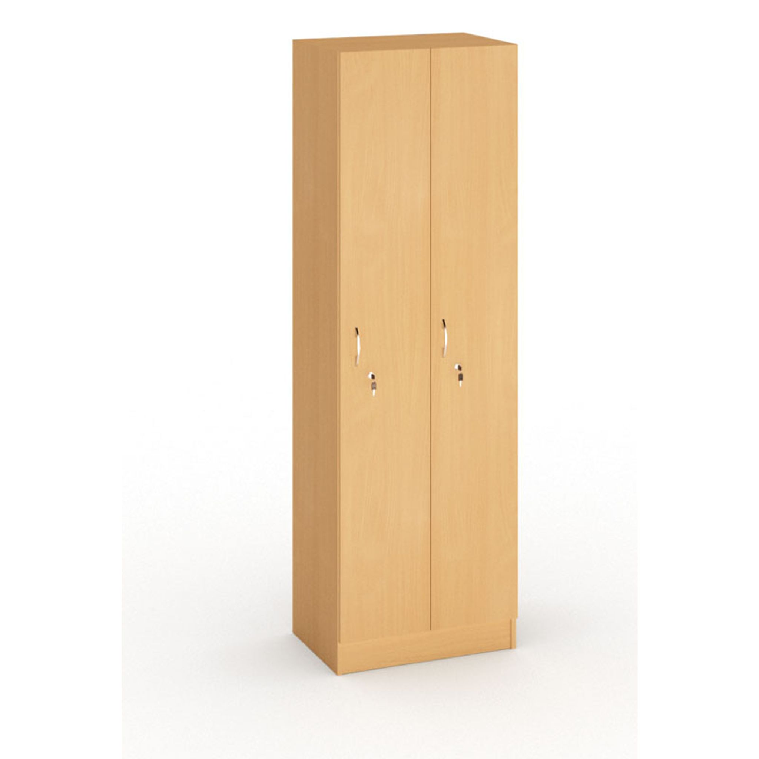

Požadavky Zadavatele pro část B veřejné zakázky „Dodávka skříní pro zdravotnickou záchrannou službu středočeského kraje“:
Kovová šatní skříň 39 ks
- šatní skříň z ocelového plechu (o síle min. 0,7 mm)
- výška v rozmezí 1850 až 1910 x šířka 600 x hloubka 450 až 500 (v mm)
- dvoudvéřové provedení se dvěma oddíly pro užívání formou „čisté/použité oděvy“
- dveře s vnitřními skrytými panty, vybaveny proti možnosti protlačení, každé s cylindrickým zámkem s minimálně dvěma klíči
- zadní část skříně opatřena průduchy k zajištění odvětrávání horní a spodní části skříně
- typ podstavce – sokl
- barevné provedení ve světlých barvách s vyloučením křiklavého nebo vzorovaného provedení, jednotné barevné provedení pro celou dodávku
- vybavení – šatní tyč, dvojháček, dvě police – jedna ve spodní a druhá v horní části

Ilustrační obrázek:
